**Adresa zákazníka:**

**Adresa stavby:**

**Sídlo firmy:**

**CETOS CZ s.r.o.**

Jan Slaba Sportovní zařízení

města PB

**Hornická 121**

**261 01 Příbram II**

7

12 17 975

Telefon :

Email :

Legionářů 378

2

61 01 Příbram

www.cetoscz.eu

Česká republika

**Mob: 318 625 968**

Telefon: 601 126 956

Email :slaba@pb.cz

**Email: info@cetoscz.eu**

**Nabídka:**

**N24-0566**

**27.5.2024**

**Více jak 20 let s Vámi…**

*Vyrábíme pro Vás kvalitní plastová okna, které splňují ty nejpřísnější*

*kvalitativní podmínky. Naši výrobu naleznete v Zalužanech nedaleko Příbrami.*

*Vše realizované s německým profilovým systémem GEALAN S8000.*

AD74 Šestikomorový systém s dorazovým těsněním

•

•

•

•

•

•

•

  Šestikomorový profil s dorazovým těsněním ( 2 těsnění ).

  Stavební hloubka **74mm**.

  Ocelová celopozinkovaná výztuha 2mm dle stat.požadavku.

  Celoobvodové kování ROTO NT s bezpečnostními prvky.

  Pojistka proti chybné manipulaci s průvanovou pojistkou.

  Izolační dvojsklo Ug=1,1 W/m2K. Celkové Uw okna 1,2 W/m2K.

  Izolační trojsklo Ug=0,6 W/m2K. Celkové Uw okna 0,83 W/m2K.

okenní rám a křídlo

dveřní rám a křídlo

_

________________________________________________________________________________________________________________

**Sídlo firmy: CETOS CZ s.r.o.**, Hornická 121, 261 01 Příbram, IČ: 26719321, DIČ: CZ26719321

registrována v OR vedeném městským soudem v Praze, oddíl C, vložka 89406

Nabídka: N24-0566 Strana 1 z 5 27.5.2024

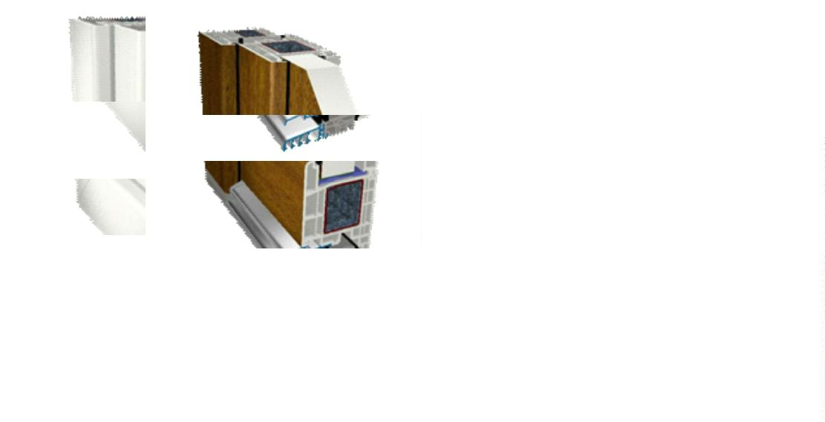

MD83 Vchodové dveře

•

•

•

•

•

•

  Dorazové trojité těsnění v rámu, hliníkový práh 20mm, Al okapnice, zpevňující.

  Ocelová **celopozinková** výztuha 2mm.

  Bezpečnostní vložka **GUARD III.** třída s bezpečnostní kartou a 5ks klíči ve standartu.

  Bezpečnostní vchodová klika a panty.

  Izolační dvojsklo Ug=1,1 W/m2K. Celkové Ud dveří 1,2W/m2K.

  Izolační trojsklo Ug=0,6 W/m2K. Celkové Ud dveří 0,89 W/m2K.

Izolační trojsklo Ug=0,5 W/m2K. Celkové Ud dveří 0,83 W/m2K.

  Standartní zámek - mechanický automat. 

•

Pozice

1

Popis

Cena

Cena

*

Množství

7 Kus

před slevou ks

**Profilový systém AD74**

2

Rám:

8001- 66mm 6K

1

Křídlo:

8095- 78mm, 6K, Pevně v rámu

Barva rámu: **bílá**

Barva křídla:**bílá**

1

490

1490

2

3

980

015

Kování:

Sklopné (jen závěsy), pevně zasklený rám

**2 * Dvojsklo Ug= 1.10 / tloušťka: 24 mm**

**, Planibel Clearlite, 4 mm,Iplus Top 1,1**

**on CL, 4 mm,**

Odvodnění: Odvodnění zepředu

Kotvení: Kotevní šroub 6,5mm

Rozšíření: **název rozšíření**

**Výplň:**

**/**

**/ poloha**

Spoj 3284 - H-Profil 3mm BT=74mm

vpravo

Spoj 3284 - H-Profil 3mm BT=74mm

vpravo

Spoj 3284 - H-Profil 3mm BT=74mm

vpravo

Spoj 3284 - H-Profil 3mm BT=74mm

vpravo

Spoj 3284 - H-Profil 3mm BT=74mm

vpravo

Spoj 3284 - H-Profil 3mm BT=74mm

vpravo

Spoj 3284 - H-Profil 3mm BT=74mm

vpravo

Podkladový profil 30 mm / 5K dole

Rozměry: 2980mm x 820mm

***Vnitřní náhled***

5 452,63 Kč

1

24,00 %

11 744,00 Kč

82 208,00 Kč

1

kus

Pákový ovladač šíře do 2100mm

OL 90 GEZE ovládání bovdenem

Barva: Bílá/Hnědá/Stříbrná

0,00 %

7 184,00 Kč

50 288,00 Kč

132 496,00 Kč

**Mezisoučet:**

_

________________________________________________________________________________________________________________

**Sídlo firmy: CETOS CZ s.r.o.**, Hornická 121, 261 01 Příbram, IČ: 26719321, DIČ: CZ26719321

registrována v OR vedeném městským soudem v Praze, oddíl C, vložka 89406

Nabídka: N24-0566 Strana 2 z 5 27.5.2024

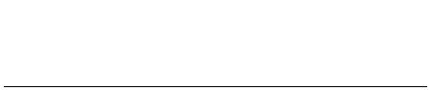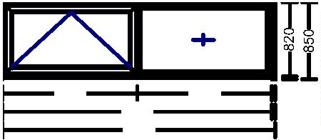

Pozice

Popis

Cena

před slevou ks

Cena

*

Množství

**Mezisoučet :**

132 496,00 Kč

1

,22 metr

Síť proti hmyzu EXT 16 bílá

s těsněním - **pole 1**

čtvereční

0,00 %

974,00 Kč

6 818,00 Kč

2

1 Kus

**Profilový systém AD74**

Rám:

8001- 66mm 6K

8095- 78mm, 6K

1

Křídlo:

Barva rámu: **bílá**

Barva křídla:**bílá**

Kování:

**Výplň:**

Sklopné (jen závěsy)

**Dvojsklo Ug= 1.10 / tloušťka: 24 mm / ,**

**Planibel Clearlite, 4 mm,Iplus Top 1,1 on**

**CL, 4 mm,**

1

490

Odvodnění: Odvodnění zepředu

Kotvení: Kotevní šroub 6,5mm

Rozšíření: **název rozšíření**

**/ poloha**

Podkladový profil 30 mm / 5K dole

Rozměry: 1490mm x 820mm

***Vnitřní náhled***

9

264,47 Kč

24,00 %

7 041,00 Kč

7 041,00 Kč

1

kus

Pákový ovladač šíře do 2100mm

OL 90 GEZE ovládání bovdenem

Barva: Bílá/Hnědá/Stříbrná

0,00 %

7 184,00 Kč

7 184,00 Kč

3

4

1 Kus

Al parapet š=70mm bílý ohýbaný

délka: **22,450m**

9

249,00 Kč

9 249,00 Kč

0,00 Kč

0,00 metr

- Univerzální příslušenství obvod 59m + SPOJ 6m

0,00 Kč

Celková cena položek bez slevy

190 969,20 Kč

117 432,88 Kč

Sumy slev pro skupinu zboží: 041 ( plast okna )

-

24,00 %

89 249,00 Kč

Sumy slev pro skupinu zboží: SKPR ( příslušenství )

73 536,32 Kč

,00 %

3 539,00 Kč

0

7

Celková cena položek

**162 788,00 Kč**

**1**

**62 788,00 Kč**

Demontáž původních oken

Odborná montáž

Zednické začištění vnitřních špalet

Likvidace vybouraných oken a suti

Dopravné celkem

18 435,00 Kč

16 300,00 Kč

39 500,00 Kč

4 400,00 Kč

7 800,00 Kč

Částka bez DPH

DPH 21%

**249 223,00 Kč**

52 336,83 Kč

_

________________________________________________________________________________________________________________

**Sídlo firmy: CETOS CZ s.r.o.**, Hornická 121, 261 01 Příbram, IČ: 26719321, DIČ: CZ26719321

registrována v OR vedeném městským soudem v Praze, oddíl C, vložka 89406

Nabídka: N24-0566 Strana 3 z 5 27.5.2024

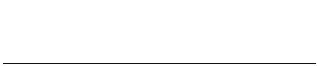

Částka celkem

**301 559,83 Kč**

**============**

**=**

_

________________________________________________________________________________________________________________

**Sídlo firmy: CETOS CZ s.r.o.**, Hornická 121, 261 01 Příbram, IČ: 26719321, DIČ: CZ26719321

registrována v OR vedeném městským soudem v Praze, oddíl C, vložka 89406

Nabídka: N24-0566 Strana 4 z 5 27.5.2024



*Poznámky k cenové nabídce:*

Upozornění:

Dle normy ČSN 730540-2, by měla být provedena montáž včetně vnitřních a vnějších parotěsných a

paropropustných folií, mezi nimž je mezera vyplněna montážní pěnou. Jelikož trh stále nabízí většinou montáž

pouze pomocí montážní pěny, jsme nuceni tuto informaci předat zákazníkovi alespoň dodatkem k cenové nabídce.

Cena této montáže včetně parotěsných folií je o 130,0Kč/m vyšší něž běžná montáž spočtená v nabídce (jedná se

o obvodový metr).

Pokud nebude dodán k zakázce zpracovaný projekt pro osazení (montáž) oken, budou okna montována dle

domluvy mezi objednatelem a zhotovitelem.

V cenové nabídce není zahrnuto případné zapojení elektromotorů k elektrické síti, ale pouze předvedení

funkčnosti. **Zapojení musí provest oprávněněná osoba, dle platných norem a vyhlášek**!

**-**

**Zajišťuje si odběratel**.

*

* Pokud se vyskytují v objektu více dveří, je možné sjednotit všechny vložkové zámky na stejný klíč za příplatek

3

80,-/vložku.

*

* Po osazení oken a dveří do stavebního otvoru, je nutné sundat ochrannou folii na profilech, informační štítky na

sklech a zakrýt polyuretanovou těsnící pěnu **do třech měsíců od samotné montáže**!! V opačném případě může

dojít k degradaci pěny, případně k nemožnosti odstranit krycí folii z profilů!!

Dodací podmínky: *Záloha: dle dohody ( 50%-70% ) dle rozsahu zakázky,*

*Dodací doba se může měnit v závislosti na aktuální vytíženosti výroby!*

***Záruční doba:*** *Délka záruční doby je dva roky od okamžiku převzetí zboží nebo výsledku*

*služeb zhotovitele. V případě pravidelného a placeného servisu ze strany dodavatele se záruční doba výrobku*

*prodlužuje na 5 let, vyjma elektro pohonů na které platí dvouletá záruční doba.*

***\****

***\* Při změnách v provedení dochází i ke změně ceny, přesné zaměření stavebních otvorů provádíme***

***našimi techniky dle dohody. \*\****

***Vážený zákazníku, překontrolujte si prosím znázorněnou specifikaci výrobků, která představuje pohled***

***zevnitř, tj. ze strany pantů (kromě vchodových dveří otev. ven).***

***Pokud Vás naše nabídka zaujme a budete si přát ji realizovat, pak nás prosím včas informujte o případných***

***změnách či připomínkách.***

***Případné doplňující informace Vám rádi zodpovíme.***

*V našem sortimentu dále ještě nabízíme: Dřevěná EURO okna a dveře, Interiérové dveře SAPELI,*

*Garážová vrata, Rolety, Hliníková okna a dveře, AL fasády.*

*\**

*\** ***Platnost cenové nabídky je 1 měsíc . Pokud nedojde ke zvýšení vstupních cen materiálu je platná do***

***objednání****. \*\**

Tel. kancelář Příbram: 318 625 968

Email: info@cetoscz.eu

Web: www.cetoscz.eu

*V Příbrami:*

*27.5. 2024*

*S pozdravem*

*Jaroslav Podsedník*

*TPV*

_

________________________________________________________________________________________________________________

**Sídlo firmy: CETOS CZ s.r.o.**, Hornická 121, 261 01 Příbram, IČ: 26719321, DIČ: CZ26719321

registrována v OR vedeném městským soudem v Praze, oddíl C, vložka 89406

Nabídka: N24-0566 Strana 5 z 5 27.5.2024

